
МІНІСТЕРСТВО ОСВІТИ I НАУКИ УКРАЇНИ
НАЦІОНАЛЬНИЙ ТЕХНІЧНИЙ УНІВЕРСИТЕТ УКРАЇНИ
«КИЇВСЬКИЙ ПОЛІТЕХНІЧНИЙ ІНСТИТУТ
ІМЕНІ ІГОРЯ СІКОРСЬКОГО»
ФАКУЛЬТЕТ БІОМЕДИЧНОЇ ІНЖЕНЕРІЇ
КАФЕДРА БІОМЕДИЧНОЇ КІБЕРНЕТИКИ

Комп’ютерний практикум №2
з дисципліни «Обробка медичних зображень»
на тему: «Математичний апарат візуалізації геометричних примітивів»

Варіант №16

Виконав:
студент гр. БС-91мп
Шуляк Я.І.
Перевірив:
доцент каф. БМК
к.т.н. Алхімова С.М.

Зараховано від ___.___._______

___________________________
(підпис викладача)

Київ-2019
Завдання
- Вивчити теоретичні основи роботи з графічною бібліотекою OpenGL.
- Відповідно до свого варіанта вивести формули для побудови в декартовій системі координат геометричного примітиву із заданою зв’язністю пікселів.
- Розробити програмний застосунок для відображення геометричного примітиву та переведення координат точок з однієї системи координат в іншу.
- Розміри вікна програмного застосунку задати довільними; центр координат розмістити в центрі частини вікна програмного застосунку для візуалізації графічних даних (без інтерфейсу користувача); провести візуалізацію осей координат.
- Розробити інтерфейс користувача для інтерактивного визначення геометричного примітиву в початковій системі координат відповідно до свого варіанта: відрізок задається через координати точок початку та кінця відрізка, коло – через координати центра та розмір радіуса в пікселях екрану.
- Створити подію, при обробці якої виникає переведення та відображення інтерактивно заданих точок в новій системі координат.
- Відповідно до свого варіанта побудувати фігуру в декартовій системі координат та відобразити на екрані.
- Скласти і захистити звіт по роботі.

Номер варіанта | Об’єкт відобаження | Зв’язність пікселів | Початкова система координат | Нова система координат
16 | Коло | 8 | Сферична | Декартова

Хід роботи
Через симетричність кола, для його побудови достатньо побудувати лише його 1/8 частину, решту точок можна отримати з вже отриманих. Побудуємо точки кола у верхній частині першої чверті.
Розглянемо точку. Оскільки маємо 8 зв’язні пікселі, можливі лише 2 варіанти руху до наступної точки: вправо (точка S), і по діагоналі (точка T). При виборі кожної точки буде існувати похибка, оскільки обрані точки не лежать прямо на колі, тому обирати потрібно точку, похибка якої найменша.
Розрахуємо похибку (D) для кожної з точок:

Для вибору точки візьмемо загальну похибку

Знайдемо

Візьмемо різницю похибок між ітераціями

Розглянемо випадок di < 0, отже на кроці і буде обрано точку S

Розглянемо випадок di >= 0, отже на кроці і буде обрано точку T

В якості початкової точки оберемо точку x = 0, y = R, де R – радіус кола.

Лістинг програми:
main.cpp
#include <GL/glew.h>
#include <GL/freeglut.h>
#include <iostream>
#include <glm/glm.hpp>
#include <glm/gtc/matrix_transform.hpp>
#include "Shader.h"
#include "CoordinateSystem.h"
#include "Circle.h"
int width = 600;
int height = 600;
Shader* shader;
CoordinateSystem* coordinateSystem;
Circle* circle;
void init(int argc, char* argv[]);
void display(SphericalCoordinates center, int radius);
void render();
int main(int argc, char* argv[]) {
SphericalCoordinates center{};
int radius;
std::cout << "Circle center radial distance = ";
std::cin >> center.radialDistance;
std::cout << "Circle center theta = ";
std::cin >> center.theta;
center.theta = glm::radians(center.theta);
std::cout << "Circle center phi = ";
std::cin >> center.phi;
center.phi = glm::radians(center.phi);
std::cout << "Circle radius = ";
std::cin >> radius;
init(argc, argv);
display(center, radius);
return 0;
}
void init(int argc, char* argv[]) {
glutInit(&argc, argv);
glutInitContextVersion(4, 0);
glutInitWindowPosition(100, 100);
glutInitWindowSize(600, 600);
glutCreateWindow("Lab 2. Spherical to Cortasian");
glewInit();
glutDisplayFunc(render);
}
void display(SphericalCoordinates center, int radius) {
shader = new Shader();
glm::mat4 modelMatrix = glm::mat4(1.0f);
glm::mat4 viewMatrix = glm::lookAt(glm::vec3(0,0,1), glm::vec3(0,0,0), glm::vec3(0,1,0));
glm::mat4 projectionMatrix = glm::ortho(-width/2.0f, width/2.0f, -height/2.0f, height/2.0f, 1.0f, -1.0f);
shader->setMatrix4("model", modelMatrix);
shader->setMatrix4("view", viewMatrix);
shader->setMatrix4("projection", projectionMatrix);
coordinateSystem = new CoordinateSystem(shader, width, height);
circle = new Circle(shader);
circle->setSphericalParameters(center, radius);
glutMainLoop();
delete shader;
delete coordinateSystem;
delete circle;
}
void render() {
glClearColor(1, 1, 1, 1);
glClear(GL_COLOR_BUFFER_BIT);
coordinateSystem->render();
circle->render();
glutSwapBuffers();
}
Shader.h
#ifndef LAB2_SHADER_H
#define LAB2_SHADER_H
#include "GL/glew.h"
#include <glm/glm.hpp>
#include <glm/gtc/matrix_transform.hpp>
#include <glm/gtc/type_ptr.hpp>
#include <string>
class Shader {
private:
GLuint shaderProgram;
GLuint compileShader(const char *shaderText, GLenum shaderType);
public:
Shader();
void setMatrix4(const std::string &name, glm::mat4 matrix);
GLuint getShader() { return shaderProgram; }
};
#endif //LAB2_SHADER_H
Shader.cpp
#include "Shader.h"
#include <iostream>
Shader::Shader() {
GLuint vertexShader = compileShader(
"#version 400\n"
"in vec2 position; "
"in vec3 inColor; "
"out vec3 vertexColor; "
"uniform mat4 model;"
"uniform mat4 view;"
"uniform mat4 projection;"
"void main()"
"{"
" gl_Position = projection * view * model * vec4(position, 0.0, 1.0);"
" vertexColor = inColor;"
"}", GL_VERTEX_SHADER);
GLuint fragmentShader = compileShader(
"#version 400\n"
"in vec3 vertexColor;"
"out vec4 FragColor;"
"void main()"
"{"
" FragColor = vec4(vertexColor, 1.0);"
"}", GL_FRAGMENT_SHADER);
shaderProgram = glCreateProgram();
glAttachShader(shaderProgram, vertexShader);
glAttachShader(shaderProgram, fragmentShader);
glLinkProgram(shaderProgram);
glUseProgram(shaderProgram);
}
GLuint Shader::compileShader(const char *shaderText, GLenum shaderType) {
//Load and Compile Shader
GLuint shader = glCreateShader(shaderType);
glShaderSource(shader, 1, &shaderText, nullptr);
glCompileShader(shader);
//Check compile status
GLint status;
glGetShaderiv(shader, GL_COMPILE_STATUS, &status);
if (status != GL_TRUE) {
char buffer[512];
glGetShaderInfoLog(shader, 512, nullptr, buffer);
throw std::runtime_error(buffer);
}
return shader;
}
void Shader::setMatrix4(const std::string &name, glm::mat4 matrix) {
glUniformMatrix4fv(glGetUniformLocation(shaderProgram, name.c_str()), 1, GL_FALSE, &matrix[0][0]);
}
CoordinateSystem.h
#ifndef LAB2_COORDINATESYSTEM_H
#define LAB2_COORDINATESYSTEM_H
#include <GL/glew.h>
#include <glm/glm.hpp>
#include <glm/gtc/matrix_transform.hpp>
#include <glm/gtc/type_ptr.hpp>
#include "Circle.h"
#include "Shader.h"
class CoordinateSystem {
private:
Shader* shader;
GLuint vao;
GLuint vbo;
public:
CoordinateSystem(Shader* shader, int width, int height);
void render();
};
#endif //LAB2_COORDINATESYSTEM_H
CoordinateSystem.cpp
#include "CoordinateSystem.h"
CoordinateSystem::CoordinateSystem(Shader* shader, int width, int height) : shader(shader) {
int vertices[] = {
//X
//Coordinates //Colors
-width / 2, 0, 0, 0, 0,
width / 2, 0, 0, 0, 0,
//Y
//Coordinates //Colors
0, height / 2, 0, 0, 0,
0, -height / 2, 0, 0, 0
};
glGenVertexArrays(1, &vao);
glBindVertexArray(vao);
glGenBuffers(1, &vbo);
glBindBuffer(GL_ARRAY_BUFFER, vbo);
glBufferData(GL_ARRAY_BUFFER, sizeof(vertices), &vertices, GL_STATIC_DRAW);
glVertexAttribPointer(0, 2, GL_INT, GL_FALSE, 5 * sizeof(int), (void*)0);
glEnableVertexAttribArray(0);
glVertexAttribPointer(1, 3, GL_INT, GL_FALSE, 5 * sizeof(int), (void*)(2 * sizeof(int)));
glEnableVertexAttribArray(1);
}
void CoordinateSystem::render() {
glUseProgram(shader->getShader());
glBindVertexArray(vao);
glDrawArrays(GL_LINES, 0, 4);
}
Circle.h
#ifndef LAB2_CIRCLE_H
#define LAB2_CIRCLE_H
#include <GL/glew.h>
#include <vector>
#include <glm/glm.hpp>
#include <glm/gtc/matrix_transform.hpp>
#include <glm/gtc/type_ptr.hpp>
#include "Shader.h"
struct CortasianCoordinates {
float x;
float y;
float z;
};
struct SphericalCoordinates {
float radialDistance;
float theta;
float phi;
};
class Circle {
private:
Shader* shader;
GLuint vao;
GLuint vbo;
std::vector<float> verticesData;
void addVertex(float x, float y, float r, float g, float b);
public:
explicit Circle(Shader* shader);
void setCortesianParameters(CortasianCoordinates coordinates, float radius);
void setSphericalParameters(SphericalCoordinates center, float radius);
void render();
};
#endif //LAB2_CIRCLE_H
Circle.cpp
#include <cmath>
#include <vector>
#include "Circle.h"
Circle::Circle(Shader *shader) : shader(shader) {
glGenVertexArrays(1, &vao);
glBindVertexArray(vao);
glGenBuffers(1, &vbo);
glBindBuffer(GL_ARRAY_BUFFER, vbo);
}
void Circle::setSphericalParameters(SphericalCoordinates center, float radius) {
CortasianCoordinates cortasianCenter{};
cortasianCenter.x = center.radialDistance * std::sin(center.theta) * std::cos(center.phi);
cortasianCenter.y = center.radialDistance * std::sin(center.theta) * std::sin(center.phi);
cortasianCenter.z = center.radialDistance * std::cos(center.phi);
setCortesianParameters(cortasianCenter, radius);
}
void Circle::setCortesianParameters(CortasianCoordinates center, float radius) {
int x = 0;
int y = radius;
float d = 3 - 2 * radius;
do {
//Create vertices
addVertex(center.x + x, center.y + y, 0, 0, 0);
addVertex(center.x - x, center.y - y, 0, 0, 0);
addVertex(center.x + x, center.y - y, 0, 0, 0);
addVertex(center.x - x, center.y + y, 0, 0, 0);
addVertex(center.x + y, center.y + x, 0, 0, 0);
addVertex(center.x - y, center.y - x, 0, 0, 0);
addVertex(center.x + y, center.y - x, 0, 0, 0);
addVertex(center.x - y, center.y + x, 0, 0, 0);
x = x + 1;
if(d < 0) {
d = d + 4 * x + 6;
}
else {
y = y - 1;
d = d + 4 * (x - y) + 10;
}
} while (y >= x);
addVertex(0, 0, 1, 1, 1);
addVertex(1, 0, 1, 0, 0);
addVertex(3, 0, 1, 0, 0);
addVertex(5, 0, 1, 0, 0);
glBindBuffer(GL_ARRAY_BUFFER, vbo);
glBufferData(GL_ARRAY_BUFFER, verticesData.size() * sizeof(float), &verticesData[0], GL_DYNAMIC_DRAW);
glVertexAttribPointer(0, 2, GL_FLOAT, GL_FALSE, 5 * sizeof(float), (void*)0);
glEnableVertexAttribArray(0);
glVertexAttribPointer(1, 3, GL_FLOAT, GL_FALSE, 5 * sizeof(float), (void*)(2 * sizeof(int)));
glEnableVertexAttribArray(1);
}
void Circle::addVertex(float x, float y, float r, float g, float b) {
verticesData.push_back(x);
verticesData.push_back(y);
verticesData.push_back(r);
verticesData.push_back(g);
verticesData.push_back(b);
}
void Circle::render() {
glUseProgram(shader->getShader());
glBindVertexArray(vao);
glDrawArrays(GL_POINTS, 0, verticesData.size() / 5);
}
Результат роботи:
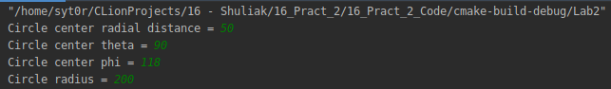
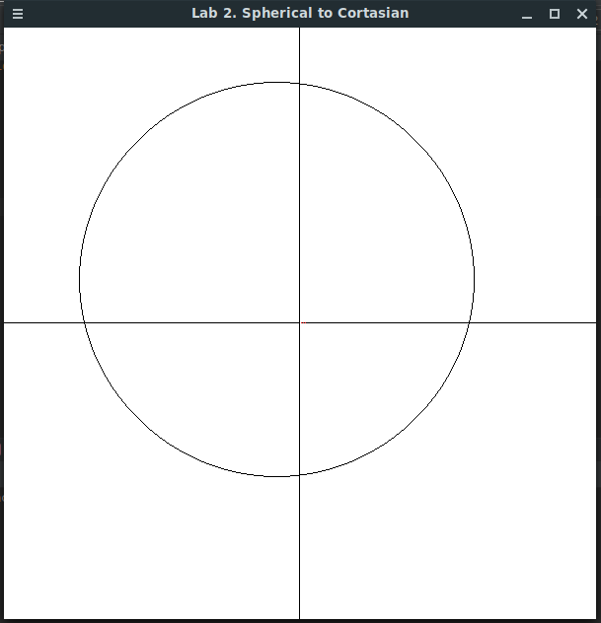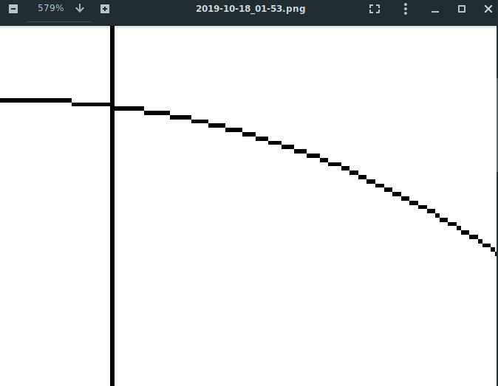
Контрольні запитання
- Чим пояснюється необхідність отримання растрового подання геометричних об’єктів при розробці графічних програмних застосунків?
Растрове подання необхідне для еконоії ресурсів для обчислень та дозволяє вивести результат на монітор, який використовує працює за таким принципом.

- В чому полягають недоліки найпростіших алгоритмів отримання растрового подання лінії?

В цих алгоритмах на кожному кроці виконуються операції з дробовими числами та операції округлення, які є значно ресурсоємнішими за операції додавання цілих чисел в алгоритмі Брезенхейма

- В чому полягає основна ідея алгоритму Брезенхейма для отримання растрового подання лінії?

Ідея полягає у ітеративному використанні змінної зі значенням похибки, яка дозволяє визначити наступну точку з мінімальним відхиленням і лише з використанням операцій додавання та множення.

- В чому полягає основна ідея алгоритму Брезенхейма для отримання растрового подання кола?

Ідея полягає у використанні властивості симетричності кола, завдяки чому потрібно знайти лише точки з 1/8 частини кола, та ітеративному використанні змінної похибки, що дозволяє вибрати наступну точку яка мінімізує відхилення.

